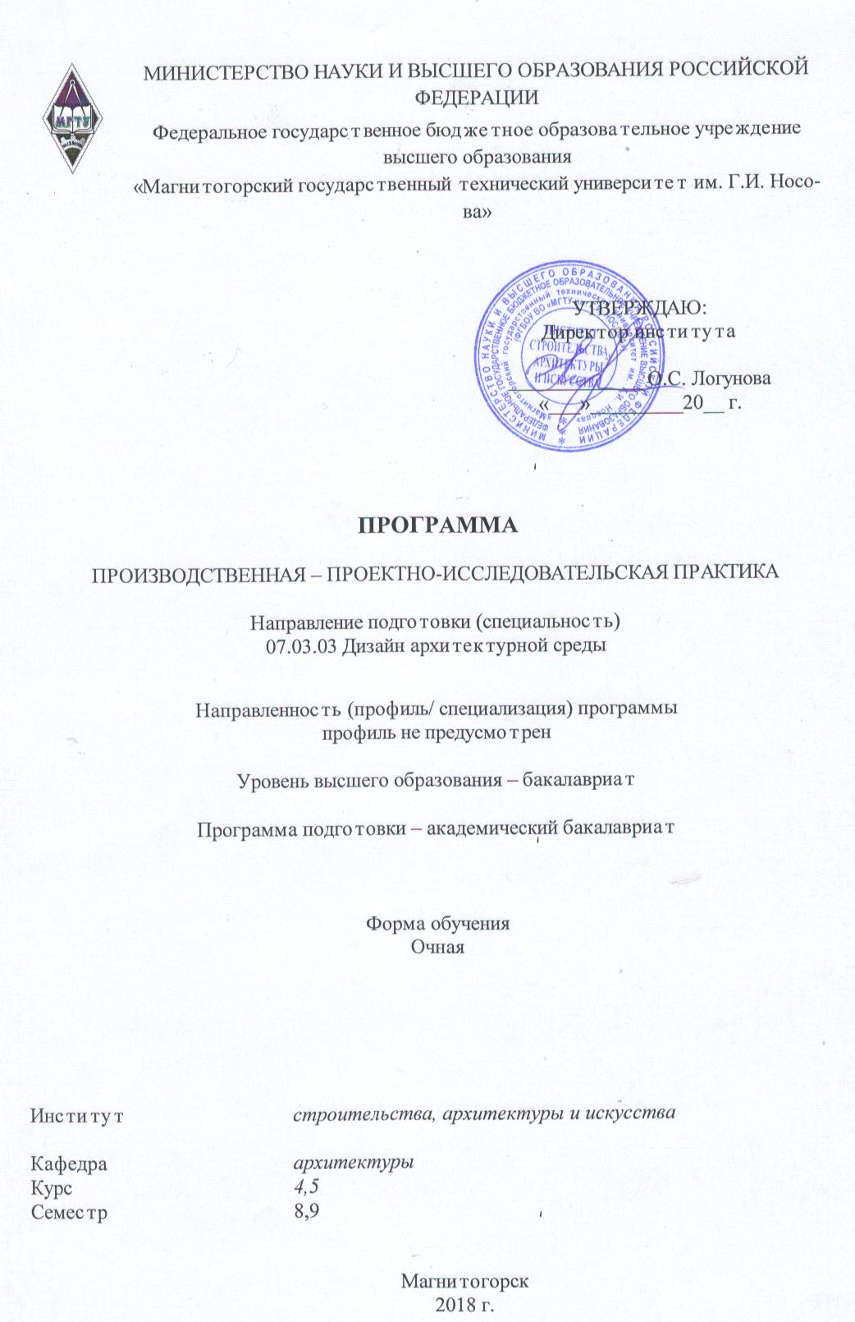

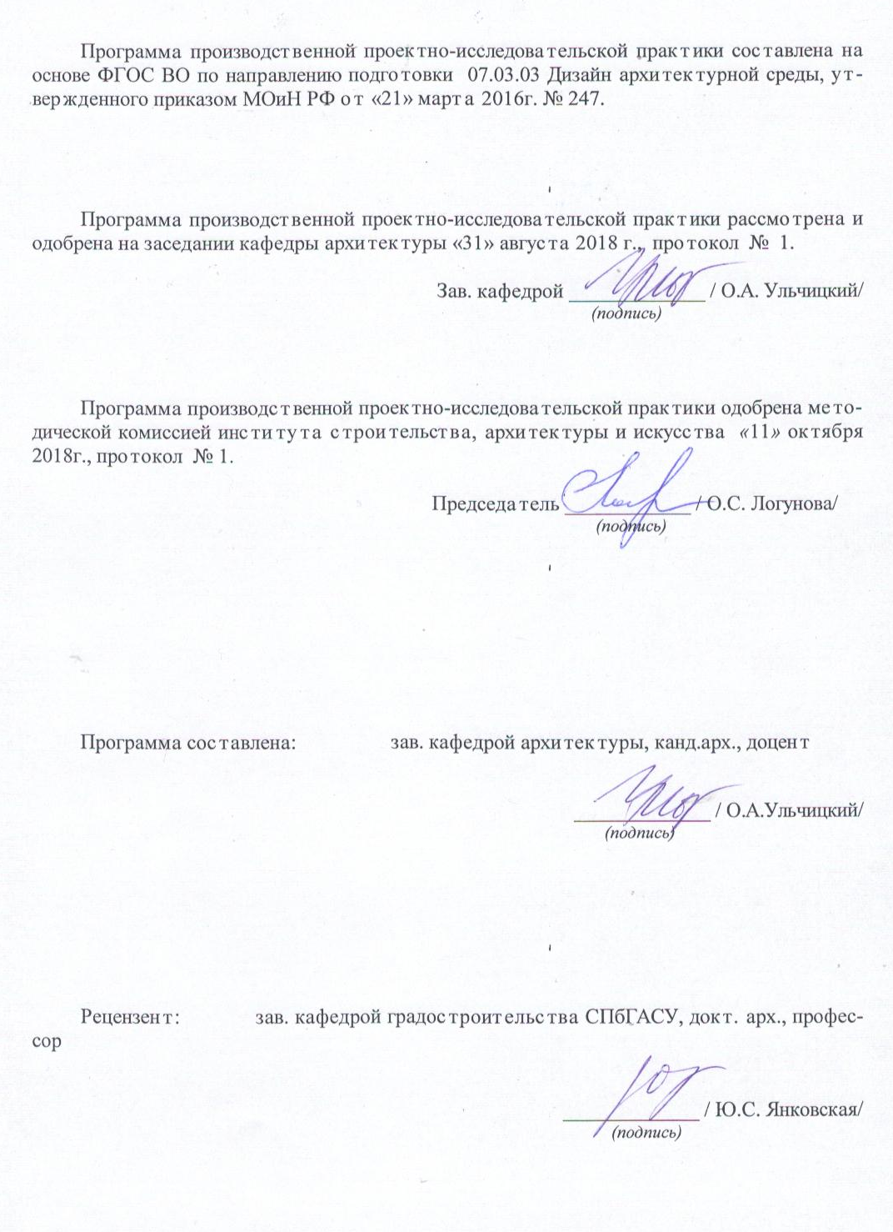

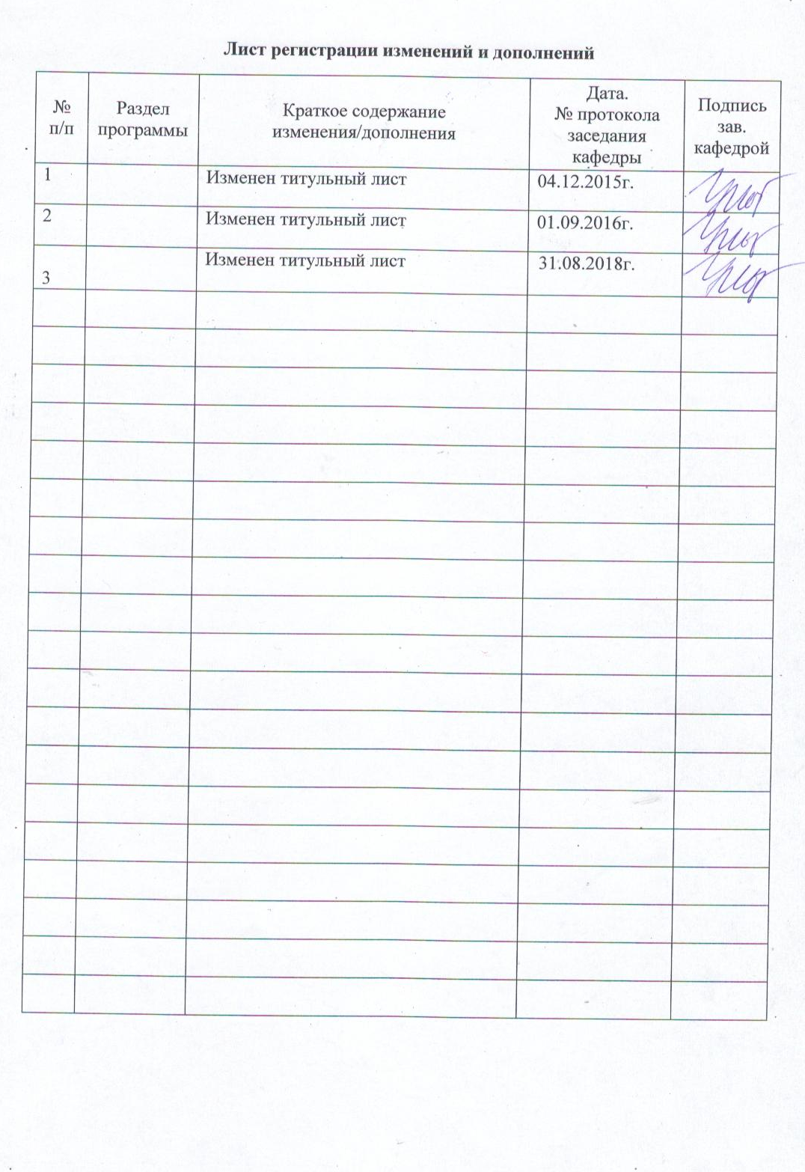

1 Цели производственной практики
Целями освоения дисциплины (модуля) «Производственной – проектно-исследовательской практики» являются: приобретение студентами кафедры архитектуры навыков профессиональной работы, сбор и изучение необходимых материалов для выполнения выпускной квалификационной работы в соответствие с ФГОС ВО 07.03.03 Дизайн архитектурной среды.

Задачи производственной практики
Задачами производственной практики являются ознакомление с производственным процессом проектного бюро, организации, включение в научно-исследовательскую и проектно-исследовательскую работу на производстве; процесс проектирования в 3D и 2D графических редакторах, оформление проектной документации и отчета по результатам прохождения практики, прохождение инструктажа по технике безопасности.

3 Место производственной практики в структуре образовательной программы
Дисциплина «Производственная – проектно-исследовательская практика» входит в вариативную часть блока 2 образовательной программы.
Для изучения дисциплины необходимы знания (умения, навыки), сформированные в результате изучения «Технология командообразования и саморазвития», «Продвижение научной продукции», «Основы научной деятельности в области архитектуры», «Производственная - практика по получению профессиональных умений и опыта профессиональной деятельности».
Знания, умения и навыки, полученные при изучении данной дисциплины будут необходимы при выполнении ВКР.

4 Место проведения практики
Производственная практика может проводится как на базе ФГБОУ ВО «МГТУ им. Г.И. Носова», так и в сторонних организациях: Администрация г. Магнитогорска (УАиГ); МБУК «Магнитогорская картинная галерея»; МУП «ППАПБ», г. Магнитогорск; ООО АПБ «Архивариус», г. Магнитогорск; ООО «Устойчивое Развитие», г. Магнитогорск; ООО СК «Уютный дом», г. Магнитогорск; ООО «Главпроект», г. Магнитогорск; ООО ППФ «А.ЛЕН», г. Санкт-Петербург; ООО «РЭЙС», г. Химки; ИП, работающие в сфере архитектурно-дизайнерских услуг; и др.
Способ проведения практики: стационарная или выездная.
Производственная практика осуществляется непрерывно.

5 Компетенции обучающегося, формируемые в результате прохождения производственной практики, и планируемые результаты
В результате прохождения производственной практики у обучающего, должны быть сформированы следующие компетенции:

Структурный  элемент  компетенции | Планируемые результаты обучения
ПК-5 способностью осуществлять предпроектный анализ и разрабатывать концепции проектирования путем определения задач и средств проектирования предметно-пространственных комплексов для конкретных заказчиков и пользователей, проводить оценку контекстуальных и функциональных требований к искусственной среде обитания
Знать | - нормы, правила и стандарты, регламентирующие проектно-изыскательскую практику;  - права и обязанности участников проектно-изыскательского процесса, авторские права и методы их защиты, требования профессиональной этики.
Уметь | - проводить научное исследование или выполнять проектно-исследовательские разработки по актуальным теоретическим и практическим проблемам архитектуры и других сфер средового проектирования.
ПК-6 способностью проводить всеобъемлющий анализ и оценку среды, здания, комплекса зданий или их фрагментов
Уметь | - осуществлять сбор, обработку, анализ и систематизацию научной информации по исследуемой проблемы;  - составлять отчеты по разрабатываемой проектно-исследовательской теме или ее разделу;  - выступать с докладами на конференциях;  - участвовать в выставках и общественных обсуждениях;  - эффективно взаимодействовать с участниками проектно-строительного процесса;  - осуществлять авторский надзор за реализацией проекта.
ПК-13 способностью действовать со знанием исторических и культурных прецедентов в местной и мировой культуре, в смежных сферах пространственных искусств, учитывая одновременно ценность традиционных решений и перспективы социальных и технических инноваций
Владеть | - навыками изучения специальной литературы и другой научно-технической информации, достижений отечественной и зарубежной теории и практики в области архитектурно-градостроительной деятельности;  - навыками законодательной и нормативной базой проектно-строительной деятельности;  - основами профессиональной этики и менеджмента

6 Структура и содержание производственной практики
Общая трудоемкость практики составляет 18 зачетных единиц, 648 акад. часов, в том числе:
– контактная работа 7,4 акад. часов;
– самостоятельная работа 640,6 акад. часов.

№  п/п | Разделы (этапы) и содержание практики | Виды работ на практике,  включая самостоятельную работу | Код и структурный элемент компетенции
1 | 1. Раздел. Исследовательский |  | ПК-5-зу  ПК-6-у
2 | Тема 1.1. Вводная беседа. Ознакомление с программой первого раздела практики. | Контроль самостоятельной работы студентов в графической и устной форме
3 | Тема 1.2. Выполнение научно-исследовательских заданий: сбор, обработка и систематизация фактического и литературного материала (сбор материала по выбранному научному направлению ВКР (исследование истории объекта), материал формируется в виде отчета). | Контроль самостоятельной работы студентов в письменной, графической и устной форме
4 | Тема 1.3. Подготовка доклада с презентацией материала на кафедральном семинаре (конференции) по теме исследования (историческая часть) | Контроль самостоятельной работы студентов в письменной, графической и устной форме
5 | Тема 1.4. Очное участие в кафедральной/межфакультетской конференции с докладом | Контроль самостоятельной работы студентов в форме публичного представления работ
6 | Тема 1.5. Выполнение научно-исследовательских заданий: сбор, обработка и систематизация фактического и литературного материала (сбор материала по выбранному научному направлению ВКР (формулировка научной проблемы), материал формируется в виде отчета). | Контроль самостоятельной работы студентов в устной форме
7 | Тема 1.6. Написание научной статьи | Контроль самостоятельной работы студентов в письменной форме
8 | Тема 1.7. Подготовка научной статьи к изданию в межвузовском/ всероссийском или международном издании | Контроль самостоятельной работы студентов в письменной форме
9 | Тема 1.8. Выполнение научно-производственных заданий: наблюдения, натурные обследования, обмерные работы и др. сбор и систематизация материала для выполнения ВКР. | Контроль самостоятельной работы студентов в устной форме
10 | Итого по разделу | Подготовка отчета по 1 разделу
11 | 2. Раздел. Проектный |  | ПК-6-у  ПК-13-в
12 | 2.1. Тема. Вводная беседа. Ознакомление с программой второго раздела практики. | Контроль самостоятельной работы студентов в графической и устной форме
13 | 2.2. Тема. Выполнение производственных заданий: формирование творческого портфолио по итогам обучения студента на кафедре архитектуры. Уровень, полнота и содержание творческого портфолио определяется выпускником самостоятельно и отражает уровень его компетенций в профессиональной деятельности. | Контроль самостоятельной работы студентов в письменной и графической форме
14 | 2.3. Выполнение производственных заданий: написание авторского резюме и творческой автобиографии. | Контроль самостоятельной работы студентов в письменной форме
15 | 2.4. Выполнение производственных заданий: подготовка и участие в Международном или Всеросссийском конкурсе. | Контроль самостоятельной работы студентов в графической и устной форме
16 | Итого по разделу | Подготовка отчета по 2 разделу
17 | Итого по дисциплине | Промежуточный контроль (зачет с оценкой)

7 Оценочные средства для проведения промежуточной аттестации по производственной практике
Промежуточная аттестация по практике имеет целью определить степень достижения запланированных результатов обучения и проводиться в форме зачета с оценкой.
Обязательной формой отчетности обучающегося по практике является письменный отчет. Цель отчета – сформировать и закрепить компетенции, приобретенные обучающимся в результате освоения теоретических курсов и полученные им при прохождении практики. Отчеты обучающихся по практикам позволяют руководителям образовательных программ создавать механизмы обратной связи для внесения корректив в образовательный процесс.
Оценочные средства для проведения промежуточной аттестации обучающихся по практике:
– комплексные задания из профессиональной области, необходимые для оценки знаний, умений, навыков и (или) опыта деятельности, характеризующих этапы формирования компетенций в процессе прохождения практики.
– систему оценивания результатов промежуточной аттестации, показатели и критерии оценивания;
– учебно-методические рекомендации для самостоятельной работы обучающихся на практике. Например, рекомендации по сбору материалов, их обработке и анализу, форме представления.

Промежуточная аттестация по производственной практике имеет целью определить степень достижения запланированных результатов обучения и проводиться в форме зачета с оценкой.
Зачет с оценкой выставляется обучающемуся за подготовку и защиту отчета по практике.
Подготовка отчета выполняется обучающимся самостоятельно под руководством преподавателя. При написании отчета обучающийся должен показать свое умение работать с нормативным материалом и литературными источниками, а также возможность систематизировать и анализировать фактический материал и самостоятельно творчески его осмысливать.
Содержание отчета определяется индивидуальным заданием, выданным руководителем практики. В процессе написания отчета обучающийся должен разобраться в теоретических вопросах избранной темы, самостоятельно проанализировать практический материал, разобрать и обосновать практические предложения.
На протяжении всего периода прохождения практики обучающийся должен вести дневник по практике, который будет являться приложением к отчету.
Готовый отчет сдается на проверку преподавателю не позднее 3-х дней до окончания практики. Преподаватель, проверив отчет, может возвратить его для доработки вместе с письменными замечаниями. Обучающийся должен устранить полученные замечания и публично защитить отчет.

Примерное индивидуальное задание на учебную практику:

Цели прохождения практики:
- ознакомится и получить общие представления о научно-исследовательской и проектной работе на производстве,
- изучить основные разработки и проекты проектной организации;

включится в коллективную работу проектной организации.

Задачи практики:
- ознакомление с техникой безопасности;
- знакомство с разработками проектного бюро;
- выполнение проектно-исследовательских работ;
- составление отчетов по НИР, экспертных заключений;
- выполнение конкурсных заданий;
- оформление документов на участие в тендерах и конкурсах;
- оформление и подготовка охранных документов;
- 3D моделирование и визуализация.
- подготовка индивидуального отчета по практике;

Вопросы, подлежащие изучению:
- организация собственного рабочего места;
- взаимодействие с коллективом предприятия по различным рабочим вопросам;
- выполнение исследовательских проектов, аналитики и заданий руководства предприятия, оказание помощи старшим сотрудникам в разработке проектов.

Планируемые результаты практики:
Вид аттестации по итогам практики – дифференцированный зачет в форме составления и оформления отчета.
Отчет должен содержать:
- оформленную научно-исследовательскую работу.
Студенты, не выполнившие программу практики:
- по уважительной причине, направляются на практику вторично в свободное от учёбы время, например, в период студенческих каникул:
- без уважительной причины или получившие отрицательную оценку, отчисляются из университета, как имеющие академическую задолженность в порядке, предусмотренном уставом вуза об академической отчётности студентов.

Показатели и критерии оценивания:
– на оценку «отлично» (5 баллов) – обучающийся представляет отчет, в котором в полном объеме раскрыто содержание задания; текст излагается последовательно и логично с применением актуальных нормативных документов; в отчете дана всесторонняя оценка практического материала; используется творческий подход к решению проблемы; сформулированы экономически обоснованные выводы и предложения. Отчет соответствует предъявляемым требованиям к оформлению.
На публичной защите обучающийся демонстрирует системность и глубину знаний, полученных при прохождении практики; стилистически грамотно, логически правильно излагает ответы на вопросы; дает исчерпывающие ответы на дополнительные вопросы преподавателя; способен обобщить материал, сделать собственные выводы, выразить свое мнение, привести иллюстрирующие примеры.
– на оценку «хорошо» (4 балла) – обучающийся представляет отчет, в котором содержание раскрыто достаточно полно, материал излагается с применением актуальных нормативных документов, основные положения хорошо проанализированы, имеются выводы и экономически обоснованные предложения. Отчет в основном соответствует предъявляемым требованиям к оформлению.
На публичной защите обучающийся демонстрирует достаточную полноту знаний в объеме программы практики, при наличии лишь несущественных неточностей в изложении содержания основных и дополнительных ответов; владеет необходимой для ответа терминологией; недостаточно полно раскрывает сущность вопроса; отсутствуют иллюстрирующие примеры, обобщающее мнение студента недостаточно четко выражено.
– на оценку «удовлетворительно» (3 балла) – обучающийся представляет отчет, в котором содержание раскрыты слабо и в неполном объеме, выводы правильные, но предложения являются необоснованными. Материал излагается на основе неполного перечня нормативных документов. Имеются нарушения в оформлении отчета.
На публичной защите обучающийся демонстрирует недостаточно последовательные знания по вопросам программы практики; использует специальную терминологию, но допускает ошибки в определении основных понятий, которые затрудняется исправить самостоятельно; демонстрирует способность самостоятельно, но не глубоко, анализировать материал, раскрывает сущность решаемой проблемы только при наводящих вопросах преподавателя; отсутствуют иллюстрирующие примеры, отсутствуют выводы.
– на оценку «неудовлетворительно» (2 балла) – обучающийся представляет отчет, в котором содержание раскрыты слабо и в неполном объеме, выводы и предложения являются необоснованными. Материал излагается на основе неполного перечня нормативных документов. Имеются нарушения в оформлении отчета. Отчет с замечаниями преподавателя возвращается обучающемуся на доработку, и условно допускается до публичной защиты.
На публичной защите обучающийся демонстрирует фрагментарные знания в рамках программы практики; не владеет минимально необходимой терминологией; допускает грубые логические ошибки, отвечая на вопросы преподавателя, которые не может исправить самостоятельно.
– на оценку «неудовлетворительно» (1 балл) – обучающийся представляет отчет, в котором очень слабо рассмотрены практические вопросы задания, применяются старые нормативные документы и отчетность. Отчет выполнен с нарушениями основных требований к оформлению. Отчет с замечаниями преподавателя возвращается обучающемуся на доработку, и не допускается до публичной защиты.

8 Учебно-методическое и информационное обеспечение учебной практики
а) Основная литература:
1. Волощук, Т. Г. Производственная практика [Электронный ресурс] : учебное пособие / Т. Г. Волощук ; МГТУ. - Магнитогорск : МГТУ, 2016. - 1 электрон. опт. диск (CD-ROM). - Режим доступа:
https://magtu.informsystema.ru/uploader/fileUpload?name=11.pdf&show=dcatalogues/1/1130119/11.pdf&view=true. - Макрообъект.
2. Кузнецова, Н. В. Производственная практика [Электронный ресурс] : учебное пособие / Н. В. Кузнецова, Ю. Г. Терентьева ; МГТУ. - Магнитогорск : МГТУ, 2016. - 1 электрон. опт. диск (CD-ROM). - Режим доступа:
https://magtu.informsystema.ru/uploader/fileUpload?name=2305.pdf&show=dcatalogues/1/1129916/2305.pdf&view=true. - Макрообъект.

б) Дополнительная литература:
- Лешер, О. В. Развитие коммуникативной креативности студентов технического вуза в процессе межкультурной коммуникации (на примере дисциплины "Иностранный язык") [Электронный ресурс] : монография / О. В. Лешер, А. В. Сарапулова ; МГТУ. - Магнитогорск : МГТУ, 2017. - 1 электрон. опт. диск (CD-ROM). - Режим доступа: https://magtu.informsystema.ru/uploader/fileUpload?name=3251.pdf&show=dcatalogues/1/1137077/3251.pdf&view=true. - Макрообъект.
- Веремей, О. М. История архитектуры и градостроительства Южного Урала и Магнитогорска [Электронный ресурс] : учебное пособие / О. М. Веремей, Е. К. Казанева ; МГТУ. - Магнитогорск : МГТУ, 2017. - 1 электрон. опт. диск (CD-ROM). - 100 р. - Режим доступа: https://magtu.informsystema.ru/uploader/fileUpload?name=2865.pdf&show=dcatalogues/1/1133860/2865.pdf&view=true. - Макрообъект.
- Ульчицкий, О. А. Организация застройки микрорайона, жилого района города, поселка. Методика архитектурного проектирования объекта: учеб. пособие / О. А. Ульчицкий, О. П. Тэрнитэ. – Магнитогорск: Изд-во МГТУ, 2011.
- Проектирование: сущность, структура, функции [Электронный ресурс] : монография / Т. В. Усатая, Д. Ю. Усатый, Л. В. Дерябина и др. ; МГТУ. - Магнитогорск : МГТУ, 2017. - 1 электрон. опт. диск (CD-ROM). - Режим доступа: https://magtu.informsystema.ru/uploader/fileUpload?name=55.pdf&show=dcatalogues/1/1136753/55.pdf&view=true. - Макрообъект.
- Нойферт, П. Проектирование и строительство. Дом. Квартира, Сад / учебник для вузов / П. Нойферт. - М.: Архитектура-С, 2005.
- Хадонов, З. М. Организация, планирование и управление строительным производством. Часть I. Организация строительного производства. Учебное пособие / З. М. Хадонов. – М.: Издательство Ассоциации строительных вузов, 2009. – 368 с.
- Хадонов, З. М. Организация, планирование и управление строительным производством. Часть II. Планирование и управление строительным производством. Учебное пособие / З. М. Хадонов. – М.: Издательство Ассоциации строительных вузов, 2009. – 320 с.
Нормативная документация
- "Градостроительный кодекс Российской Федерации" от 29.12.2004 N 190-ФЗ
(ред. от 31.12.2014) (с изм. и доп., вступ. в силу с 22.01.2015).
- Федеральный закон от 25 июня 2002 г. N 73-ФЗ «Об объектах культурного наследия (памятниках истории и культуры) народов Российской Федерации».
- СанПиН 2.2.1/2.1.1.1200-03 Санитарно-защитные зоны и санитарная классификация предприятий, сооружений и иных объектов.- М: Стройиздат, 2003.
- СП 42.13330.2011 Градостроительство. Планировка и застройка городских и сельских поселений.
- СНиП 2.08.01-89 (1995) – Жилые здания – М.: Госстрой, 2009.
- НП СПЗС 1.1.М – 2011 Малоэтажные здания. Рейтинговая система оценки экоустойчивости среды обитания. http://rsabc.ru/userfiles/112011.pdf
- СП 42.13330.2011 «Градостроительство. Планировка и застройка городских и сельских поселений». Актуализированная редакция СНиП 2.07.01-89*. – М.: Минрегион России, 2011.
- Государственные стандарты. Единая Система проектной документации ГОСТ 2.301….2.317.

Периодические издания
- Архитектура и строительство Москвы: научно-популярный журнал. - ISSN 0039-2421. - [электронный ресурс].- URL: http://asm.rusk.ru/. – Загл. с экрана.
- Архитектура и строительство России: ежемесячный научно-практический и культурно-просветительский журнал - ISSN 0235-7259.- [электронный ресурс].- URL: http://www.asrmag.ru/about/. – Загл. с экрана.
- Архитектура, строительство, дизайн (Москва): журнал Международной Ассоциации Союзов Архитекторов. - [электронный ресурс].- URL: http://www.archjournal.ru/rus/galleryjournals.htm . – Загл. с экрана.
- Архитектура. Строительство. Дизайн (Самара): журнал Международной Ассоциации Союзов Архитекторов (Москва). - [электронный ресурс]. - URL: http://www.archjournal.ru/rus/news.htm. – Загл. с экрана.
- Архитектон: известия вузов: отраслевой научно-технический журнал. - ISSN 1990-4126. - [электронный ресурс]. - URL: http://archvuz.ru/. – Загл. с экрана.
- Диалог искусств [Декоративное искусство]: журнал Московского музея современного искусства. – ISSN 1812-304Х.
- Жилищное строительство: научно-технический журнал. – ISSN 0044-4472
- Зодчество мира: ежеквартальный науч.-практ. и культур.-просвет. журнал .- ISSN 1562-3602.
- Интерьер: и дизайн. – ISSN 1027-8893.
- Мир музея: иллюстрированный художественный и исторический журнал. – ISSN 0869-8171.- [электронный ресурс].- URL: http://www.mirmus.ru/a2005to.html. - Загл. с экрана.
- Народное творчество: научно-популярный иллюстрированный журнал. – ISSN 0235-5051.

в) Методические указания:
- Федосихин, В. С. Магнитогорская архитектурная школа. Учебное пособие для преподавателей и студентов архитектурного направления. – Магнитогорск: МГТУ, 2010.

г) Программное обеспечение и Интернет-ресурсы:
Наименование ПО | № договора | Срок действия лицензии
Adobe Photoshop Extended CS5 | № лицензии 9851104 начало эксплуатации 25.04.2012 | бессрочно
CorelDraw Graphics Suite X5 Education | № лицензии 4091784 начало эксплуатации 16.04.2012 | февраль 2020г.
Kaspersky Endroint Security для бизнеса- Стандартный | Д-300-18 от 21.03.2018 | 28.01.2020
Microsoft Office Professional Plus2010 | № лицензии 48340087, начало эксплуатации 04.06.2011 | бессрочно
Microsoft Office Professional Plus2007 | № лицензии 42373644 начало эксплуатации 28.06.2007  № лицензии 46188366 начало эксплуатации 26.11.2009 | бессрочно  бессрочно
Microsoft Windows Professioal 7 Russian | № лицензии 48340087, начало эксплуатации 04.06.2011 | бессрочно
Microsoft Windows Vista Bisiness Russian Upgrade | № лицензии-42649837, начало эксплуатации 28.06.2007 | бессрочно
7Zip | Свободно распространяемое | бессрочно

- АСКОН ─ комплексные решения CAD/CAM/CAPP/AEC/CAE/PDM [Электронный ресурс]. — Режим доступа: www.ascon.ru (дата обращения 06.09.2018).
- Российская BIM-система Renga – Режим доступа: https://rengabim.com/ (дата обращения 18.11.2018).
- Студенческая электронная библиотека «Консультант студента»;
- ЭБС Znanium.com, прямая ссылка http://znanium.com/ ;
- ЭБС Юрайт https://biblio-online.ru/ (также здесь можно посмотреть примеры РП);
- Электронная база периодических изданий East View Information Services, ООО «ИВИС», прямая ссылка https://dlib.eastview.com/ ;
- Обзор СМИ, электронные ресурсы https://polpred.com/news
- Архитектура и строительство России: ежемесячный научно-практический и культурно-просветительский журнал - ISSN 0235-7259.- [электронный ресурс].- URL: http://www.asrmag.ru/about/. – Загл. с экрана.
- Программное обеспечение: CАПР: Autodesk Autocad 2012, Autodesk Inventor 2012, Autodesk 3DsMax 2012; Компас-график (АСКОН).
- Autodesk, Inc [Электронный ресурс]: Сайт разработчика программного обеспечения. - Режим доступа: http://www.autodesk.ru
- ГОСТы ЕСКД [Электронный ресурс]: портал нормативных документов. - Режим доступа: http://www.opengost.ru
- ГОСТы ЕСКД [Электронный ресурс]: открытая база ГОСТов. - Режим доступа: http://www.standartgost.ru
- ГОСТы ЕСКД [Электронный ресурс]: Библиотека ГОСТов и нормативных документов. - Режим доступа: http://www.libgost.ru.
- Государственная публичная научно-техническая библиотека России [Электронный ресурс]. — Режим доступа: http://www.gpntb.ru, свободный. — Загл. с экрана. — Яз. рус., англ.
- Российская государственная библиотека [Электронный ресурс] / Центр информ. технологий РГБ ; ред. Власенко Т.В. ; Web-мастер Козлова Н.В. — Электрон. дан. — М. : Рос. гос. б-ка, 1997— . — Режим доступа: http://www.rsl.ru , свободный. — Загл. с экрана. — Яз. рус., англ.

9 Материально-техническое обеспечение учебной практики
Если практика проводится в сторонней организации, материально-техническое обеспечение предприятий, на базе которых проводится практика, позволяет в полном объеме реализовать цели и задачи производственной практики и сформировать соответствующие компетенции.
Аудитории для самостоятельной работы (компьютерные классы; читальные залы библиотеки) оснащены персональными компьютерами с пакетом MS Office, выходом в Интернет и с доступом в электронную информационно-образовательную среду университета.
Если практика проводится на базе МГТУ
Материально-техническое обеспечение производственной практики включает:
Тип и название аудитории | Оснащение аудитории
Учебная аудитория для, групповых и индивидуальных консультаций, текущего контроля и промежуточной аттестации оснащенная компьютерной техникой и техническими средствами обучения с возможностью доступа в локальную сеть (информационно-образовательную среду организации) и интернет, оборудована стационарным компьютером для самостоятельной работы. С возможностью единовременного подключения до 10 ПК к сети. | Оборудование: компьютер NL C 159261Ц-С2D, LCD ACER19; светостол.
Помещение для хранения и профилактического обслуживания учебного оборудования.
Аудитории для самостоятельной работы: компьютерные классы; читальные залы библиотеки | Персональные компьютеры с пакетом MS Office, выходом в Интернет и с доступом в электронную информационно-образовательную среду университета

